

**TF1 GOLF… en partenariat avec MMA, ENGIE & Co…**

**MARDI 17 DECEMBRE – GOLF ISABELLA**

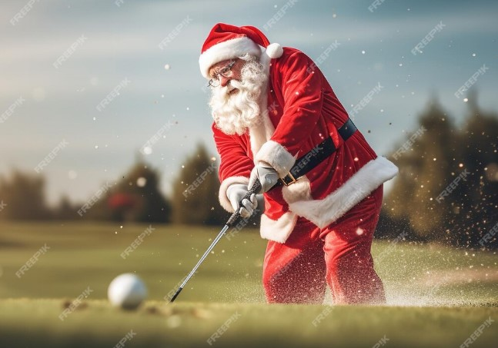

**GRAND SCRAMBLE DE NOEL**

**DRESS CODE : Noel, guirlandes, boules, pull etc…soyez inventifs…le meilleur binôme sera récompensé**

**CONCOURS DE DRIVE ET CONCOURS DE PRECISION…**

**DEJEUNER DE NOEL + REMISE DES PRIX DE NOEL**

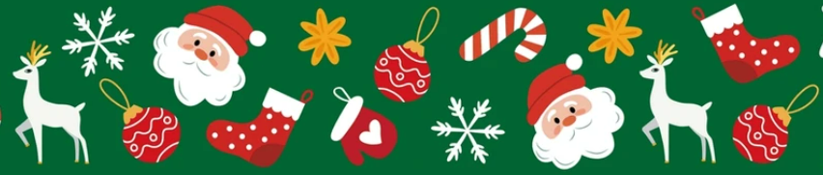

**PARTICIPATION : 110€ (GF, café/viennoiseries, tee-gift, vin chaud à mi-parcours, déjeuner, scoring, remise des prix )**

**INSCRIPTIONS : LAURENT BRUNON –** [**lbrunon@tf1.fr**](mailto:lbrunon@tf1.fr)**...**

**Au golf…0130541062 Ou auprès de vos habituels référents pour l’inscription…**